学在软件｜软件学院“最美笔记”征集令

学在华科大

笔记显风华

亲爱的小伙伴们，大家好！在这个充满书香与希望的季节里，软件学院秉承“学在华科大”的优良学风，特举办第二届“最美笔记”评选活动之“我最心仪的一篇笔记”环节。这是一个展示你学习成果、分享知识之美的绝佳机会！

**活动内容**

活动简介：

活动按照“院级推荐-赛区初评-校级评审”进行，征集并评选出软件学院内最具代表性、最值得学习的6个作品至学校评选。

作品要求：

1.笔记内容需为**我校就读期间**的作品，课程笔记、学习笔记、读书笔记、实验报告等均可；

2.内容准确无误，条理清晰，体现**对学科知识的深入理解**；

3.**布局设计合理，色彩搭配和谐，图表应用直观**；

4.必须为**本人原创**，严禁抄袭或盗用他人作品。

作品提交：

命名格式：“我最心仪的一篇笔记-软件学院-姓名-学号”;

作品介绍需包含但不限于笔记内容简介、做笔记的方法及坚持做笔记的心得感悟，其字数控制在**120-150字以内**，命名格式为“我最心仪的一篇笔记-软件学院-姓名-学号-作品介绍”；

提交JPG或PNG格式图片，内存大小在2M至10M之间；

电子笔记：直接导出为图片，如有水印可保留；

纸质笔记：可用“手机拍摄”或“扫描”转电子档；

**已经获评最美笔记的作品不再参评**。

投稿方式：请将你的作品及作品介绍发送至软件学院学生指定邮箱：Weijc_StuWork@163.com 邮件主题请注明“最美笔记投稿-姓名-学号”。或者交给班级学习委员，最终由学习委员统一提交至学院。

时间安排

征集阶段：

即刻起至4月9日，赶快整理你的笔记，准备投稿吧！

推荐与公示：

4月10日前，各班级或个人将推荐作品提交至学院，学院将进行**线上投票**，最后发布公示。

奖项设置

本次活动奖品丰富多样：

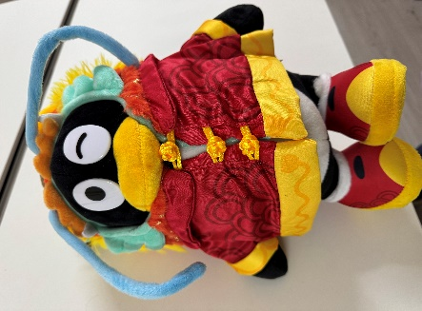

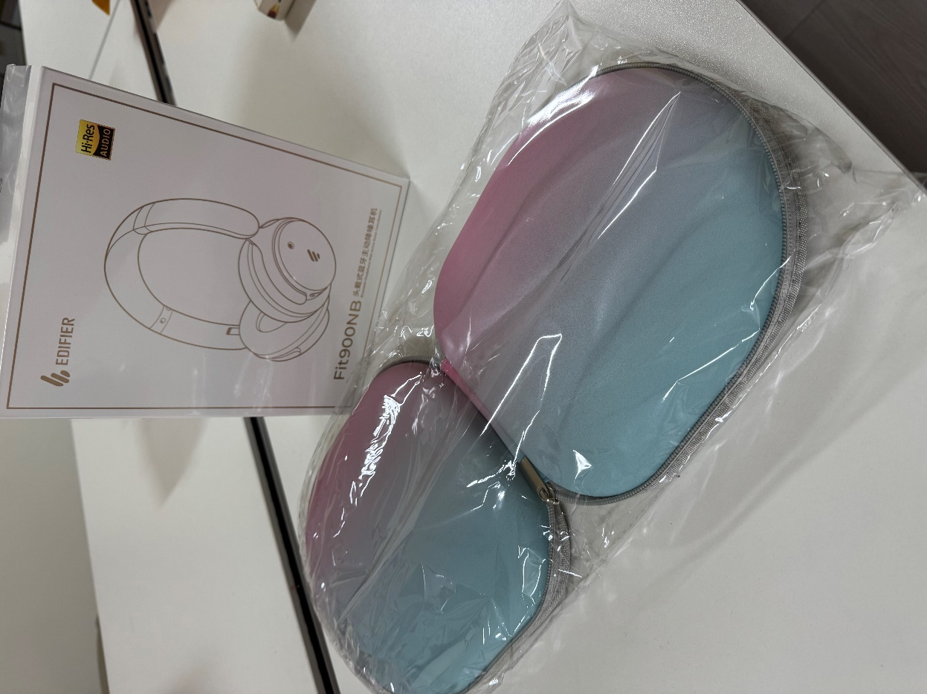

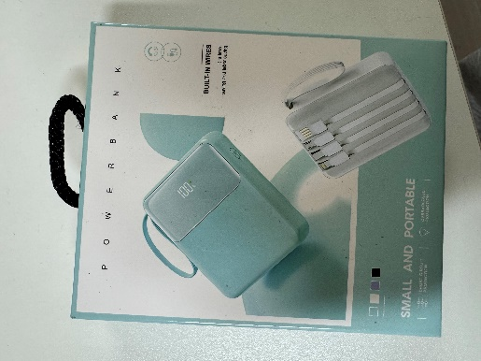

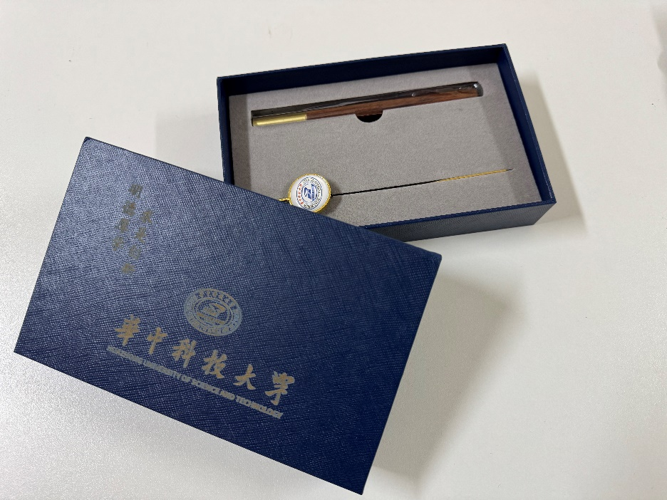

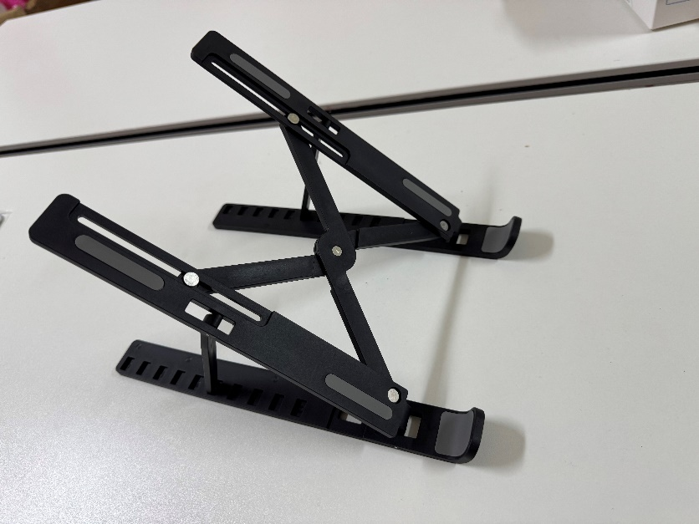

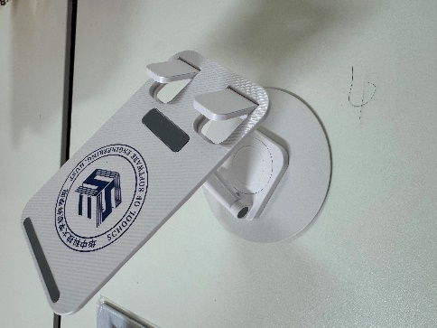

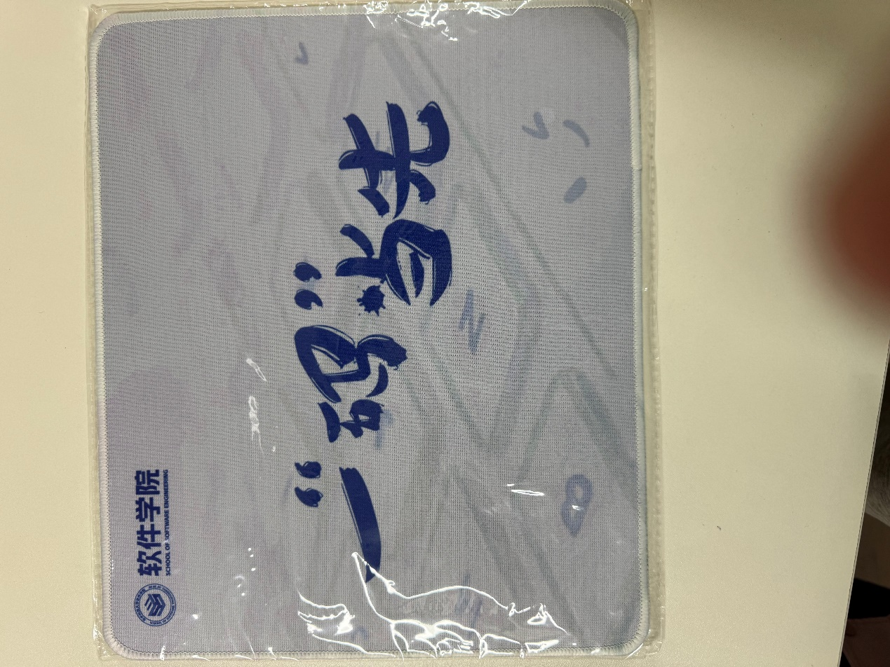

活动结束后，将依据排名顺序，得分高的参与者优先从上述奖品中挑选其一。此外，获奖作品还有机会入选全校 “最美笔记” 展览 。

如果说知识犹如一个庞杂的程序，那么笔记是其中精准的注释，每一处的思考标注都是熠熠生辉的亮点。

期待大家踊跃晒出笔记，通过整理与分享打磨思路，实现自我成长。

活动QQ群如下：

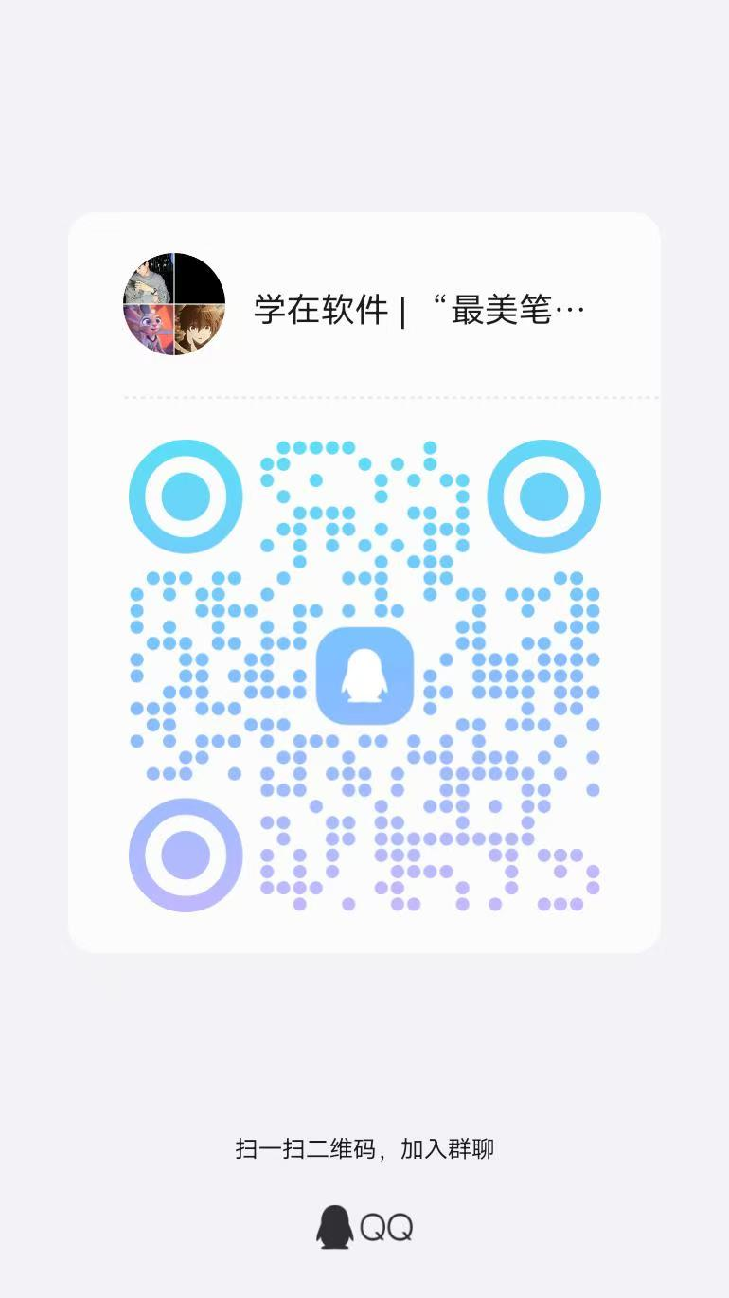

快来加入这场笔记活动，一同见证彼此的蜕变吧！